3. Des animaux partout!

Fiche de travail nº 1
Mode de groupement: 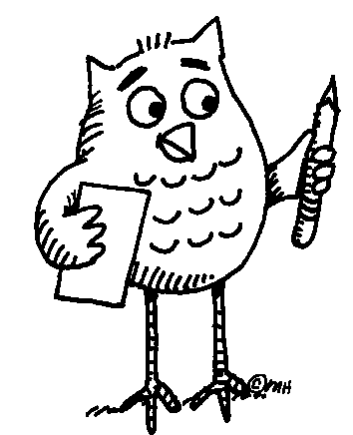
Reliez avec une flèche les animaux, la langue et la traduction en français:
Animaux Langues Traduction en français
das Pferd und die Stute Russe Le porc et la truie
El cão e la cadela Allemand La poule et le coq
Il caprone e la capra Néerlandais La vache et le taureau
The pig Portugais Le cheval et la jument
волк и волчица Coréen Le chat et la chatte
de kip en de haan Grec L’élephant
η αγελάδα και ο ταύρος Italien Le chien et la chienne
mus, råtta Arabe Le loup et la louve
قطة, عسيل Suédois La souris et le rat
トラ Chinois L’oiseau
鳥 Japonais Le tigre
코끼리 Anglais Le mouton et la chèvre
Vous pouvez consulter ce site web pour les traductions: http://search.babylon.com/ et aussi http://www.lexilogos.com/traduction_dictionnaire_multilingue.htm
Corrigés pour l’enseignant

Fiche de travail nº 1

Animaux Langues Traduction en français
das Pferd und die Stute Russe Le porc et la truie
El cão e la cadela Allemand La poule et le coq
Il caprone e la capra Néerlandais La vache et le taureau
The pig Portugais Le cheval et la jument
волк и волчица Coréen Le chat et la chatte
de kip en de haan Grec L’éléphant
η αγελάδα και ο ταύρος Italien Le chien et la chienne
mus, råtta Arabe Le loup et la louve
قطة, عسيل Suédois La souris et le rat
トラ Chinois L’oiseau
鳥 Japonais Le tigre

코끼리 Anglais Le mouton et la chèvre

Animaux | Langues | En français
das Pferd und die Stute | Allemand | Le cheval et la jument
El cão e la cadela | Portugais | Le chien et la chienne
Il caprone e la capra | Italien | Le mouton et la chèvre
The pig | Anglais | Le porc et la truie
волк и волчица | Russe | Le loup et la louve
de kip en de haan | Hollandais | La poule et le coq
η αγελάδα και ο ταύρος | Grec | La vache et le taureau
mus, råtta | Suédois | La souris et le rat
قطة, عسيل | Arabe | Le chat et la chatte
トラ | Japonais | Le tigre
코끼리 | Coréen | L’éléphant
鳥 | Chinois | L’oiseau

